A Juventude defende os seus professores da repressão Fascista (Ano 24º – VI Série – nº 211 – Fevereiro-Março de 1956 – página 2)
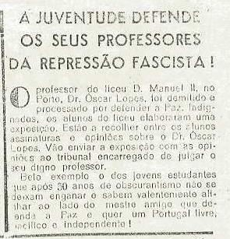
É necessário alargar as relações comerciais, culturais e políticas a todos os países (Ano 24º – VI Série – nº 211 – Fevereiro-Março de 1956 – página 4)
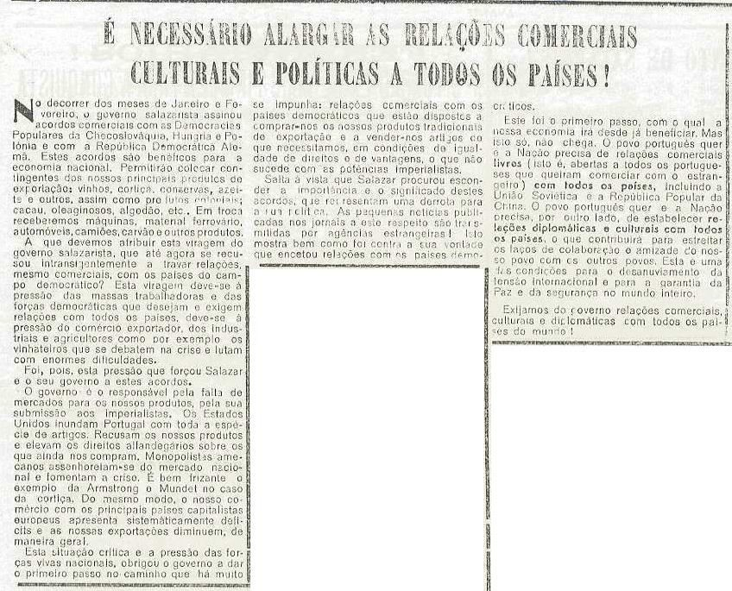

Cresce a luta contra a repressão! Brilhantes exemplos de luta em defesa dos jovens democratas e partidários da paz (Ano 24º – VI Série – nº 211 – Fevereiro-Março de 1956 – página 4)
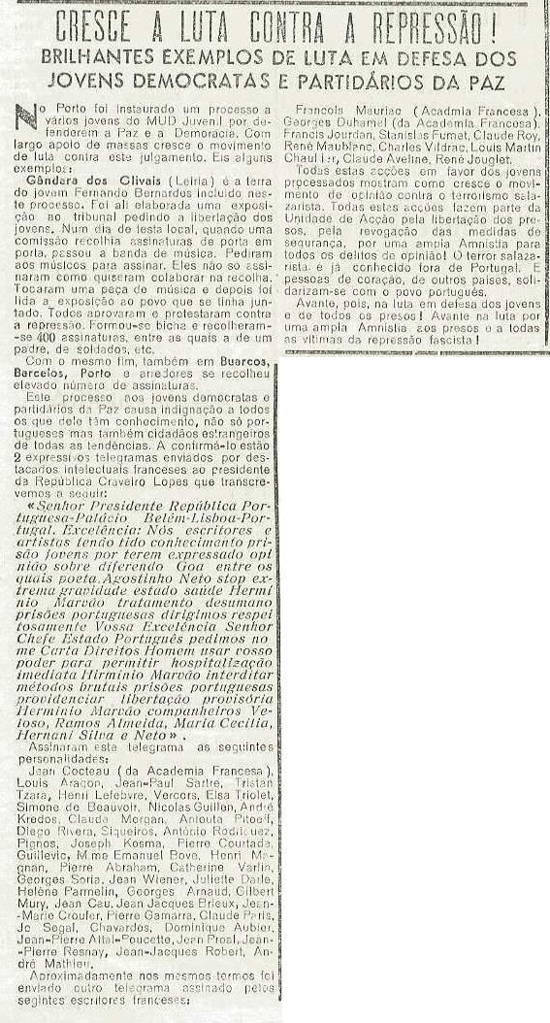

A Crise da Cultura Nacional – São eles que o dizem... (Ano 24º – VI Série – nº 215 – 2ª Quinzena de Junho de 1956 – página 1)
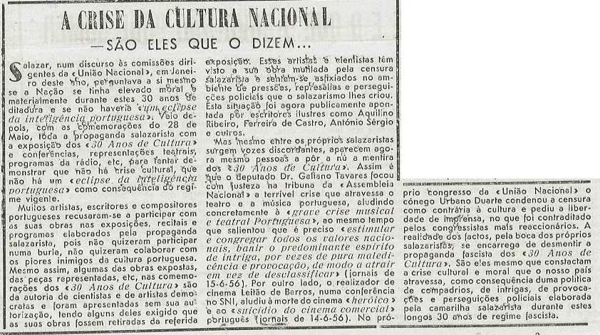

Os intelectuais unidos defendem a Cultura nacional (Ano 24º – VI Série – nº 216 – 1ª Quinzena de Julho de 1956 – página 1)

Novas ações da oposição Anti-Salazarista (Ano 24º – VI Série – nº 217 – 2ª Quinzena de Julho de 1956 – páginas 1 e 2)
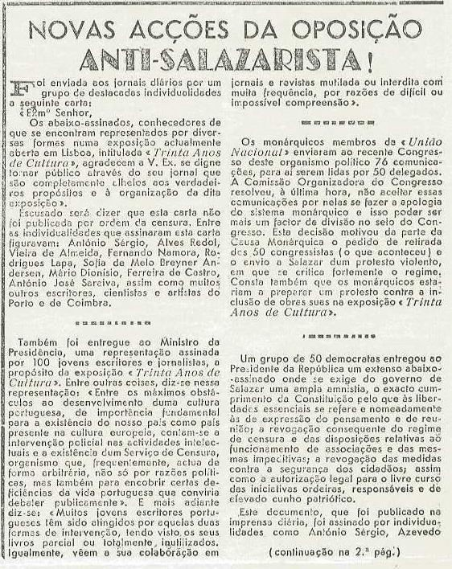

Os intelectuais e a Democracia (Ano 24º – VI Série – nº 219 – 2ª Quinzena de Agosto de 1956 – páginas 1 e 2)
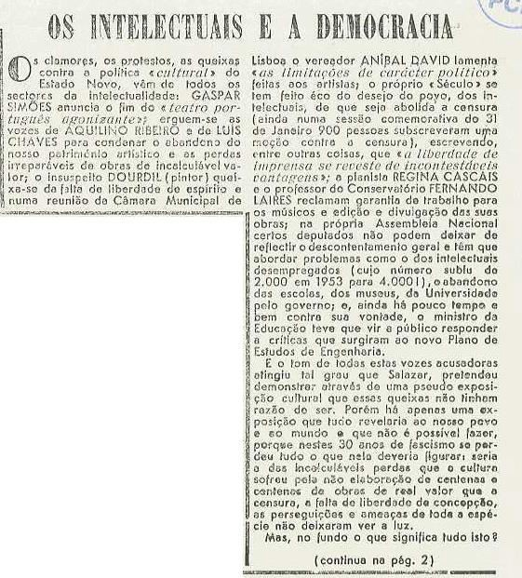

Os ensinamentos de Bento Gonçalves guiam os trabalhadores portugueses (Ano 25 – VI Série – nº 221 – 2ª Quinzena de Setembro de 1956 – páginas 1 e 2)

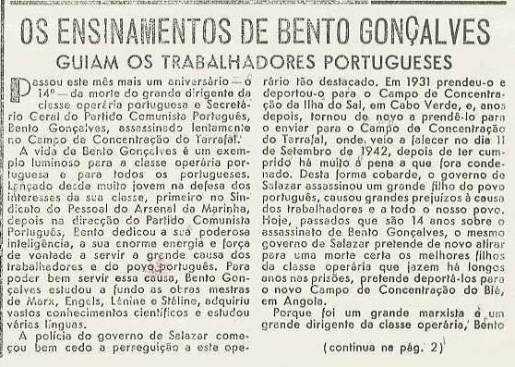

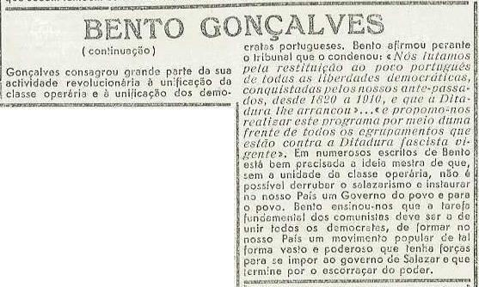

Acabe-se com a inundação de estrangeiros no futebol nacional (Ano 25 – VI Série – nº 222 – 1ª Quinzena de Outubro de 1956 – página 2)

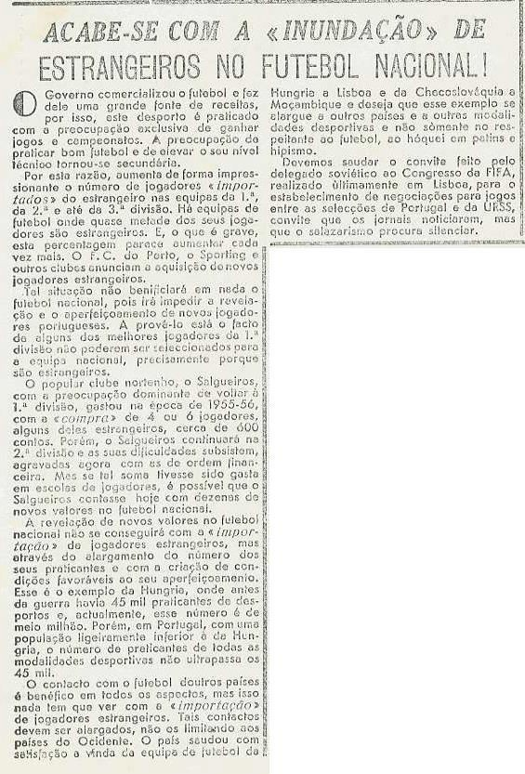

Leia e dê a ler o Avante! (Ano 25 – VI Série – nº 222 – 1ª Quinzena de Outubro de 1956 – página 2)
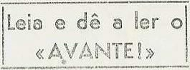

Tribuna dos leitores do Avante! – Átomos ao serviço da Paz e contra os estudantes (Ano 25 – VI Série – nº 223 – 2ª Quinzena de Outubro de 1956 – página 2)
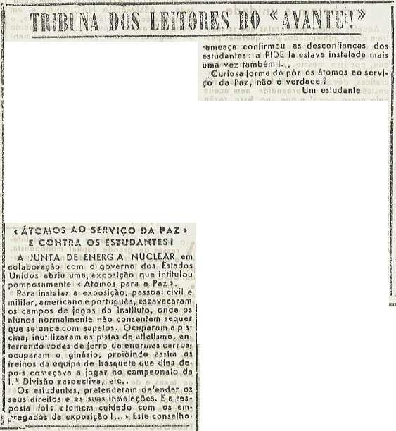

Milhares de Estudantes Universitários de todo o país manifestam-se contra o governo!
Exigindo: liberdade de reunião e de associação! (Ano 25 – VI Série – nº 225 –
Dezembro de 1956 – página 1)

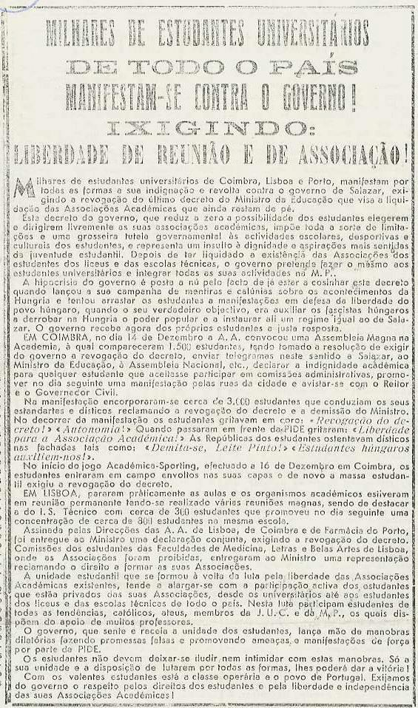

Milhares de Estudantes Universitários de todo o país manifestam-se contra o governo! Exigindo: liberdade de reunião e de associação! (Ano 25 – VI Série – nº 225 – Edição Suplementar – Dezembro de 1956 – página 1)
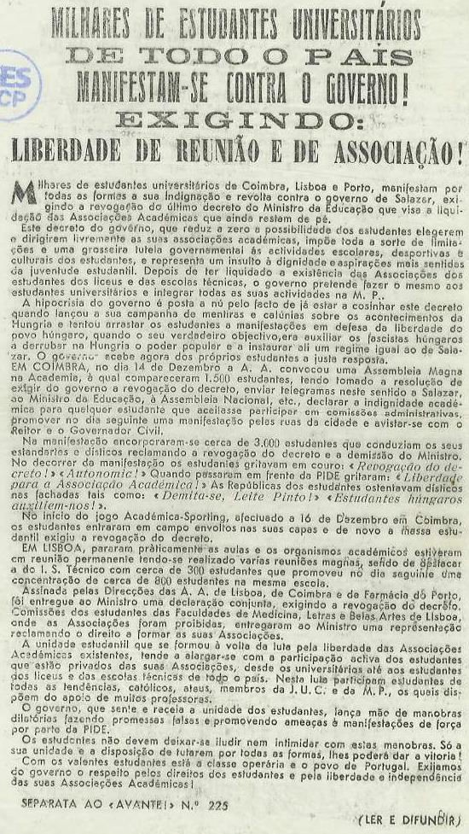

Leia e dê a ler o Avante! Ajude com fundos o Avante! Difunda o Avante! (Ano 25 – VI Série – nº 226 – 1ª Quinzena de Janeiro de 1957 – página 2)

Enfrentando a repressão fascista mais de 5000 Estudantes universitários reclamam perante a Assembleia Nacional liberdade de reunião e de associação! (Ano 25 – VI Série – nº 227 – 2ª Quinzena de Janeiro de 1957 – página 1)

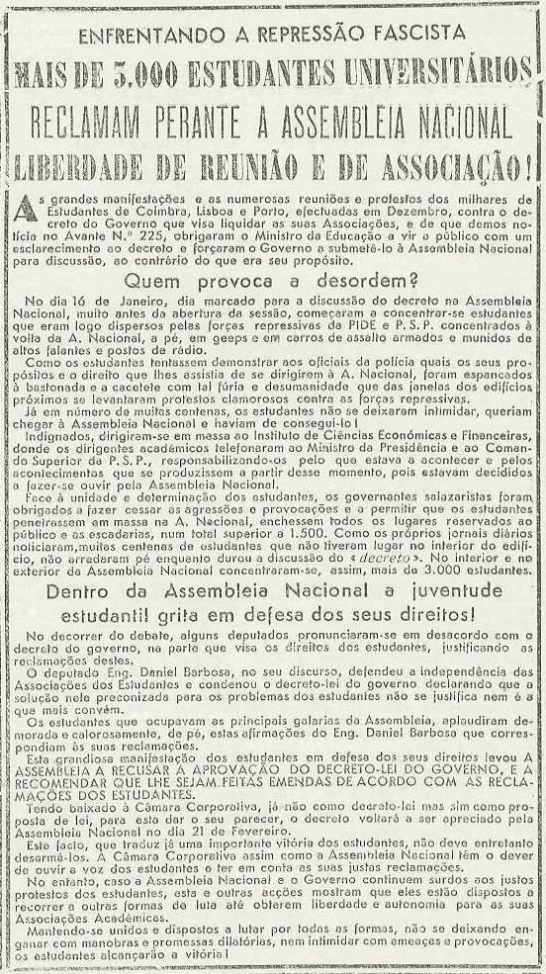
Liberdade para a Comissão Central do M.N.D.! Liberdade para os Jovens do M.U.D. juvenil! (Ano 25 – VI Série – nº 227 – 2ª Quinzena de Janeiro de 1957 – página 1)
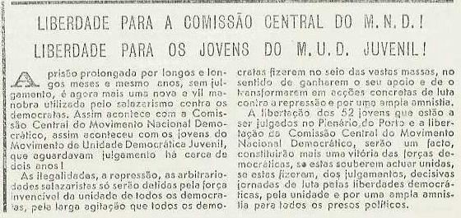

Os estudantes universitários indicam o caminho a todos os anti-salazaristas (Ano 25 –
VI Série – nº 228 – 1ª Quinzena de Fevereiro de 1957 – página 1)

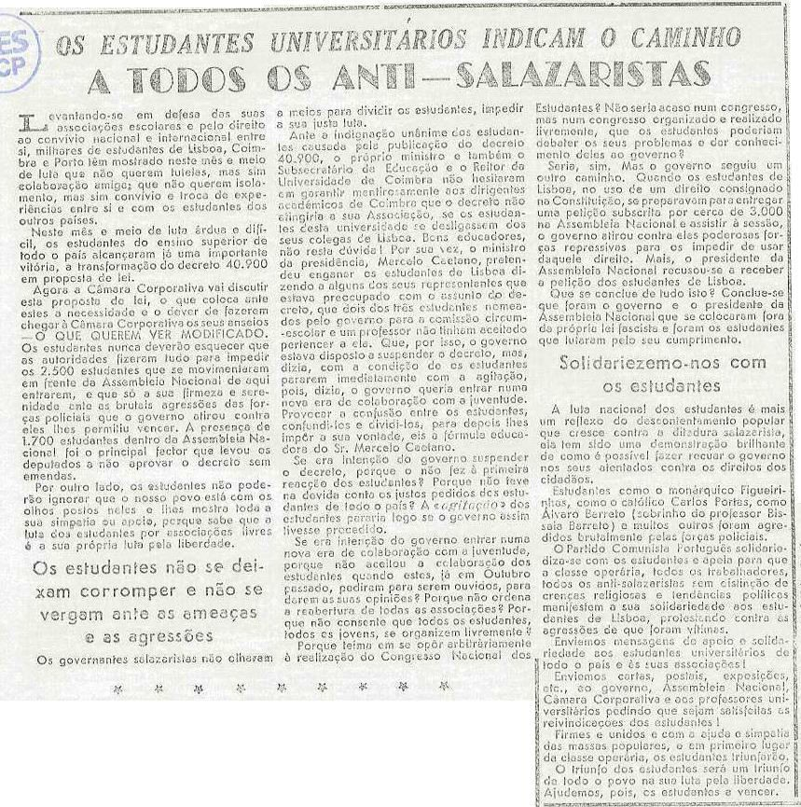

A Cultura na União Soviética (Ano 25 – VI Série – nº 230 – 1ª Quinzena de Março de 1957 – página 2)
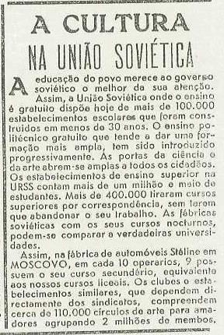
A censura deve acabar (Ano 25 – VI Série – nº 230 – 1ª Quinzena de Março de 1957 –
página 2)

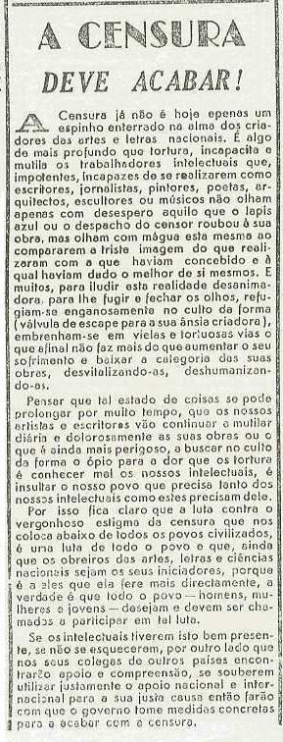

Os estudantes espanhóis contra Franco (Ano 25 – VI Série – nº 231 – 2ª Quinzena de Março de 1957 – página 2)

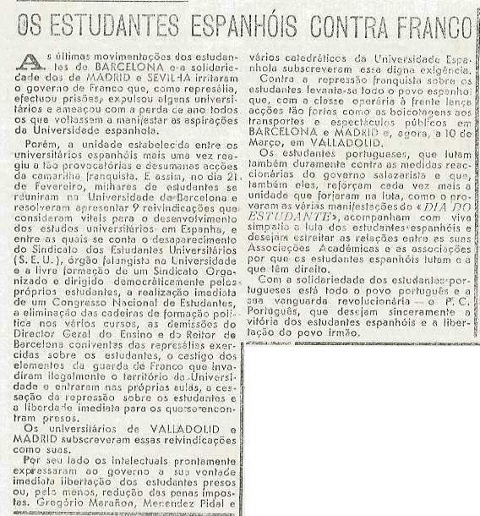

Contra a Censura (Ano 25 – VI Série – nº 233 – 2ª Quinzena de Abril de 1957 – página 1)
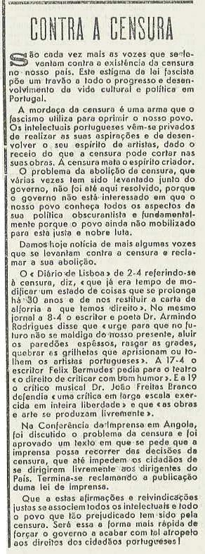

Leia e difunda o Avante! (Ano 25 – VI Série – nº 233 – 2ª Quinzena de Abril de 1957 –
página 2)

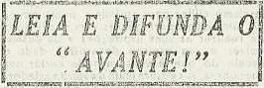
Dignifique-se o Magistério para que não faltem os professores (Ano 25 – VI Série – nº 235 – 2ª Quinzena de Maio de 1957 – página 1)
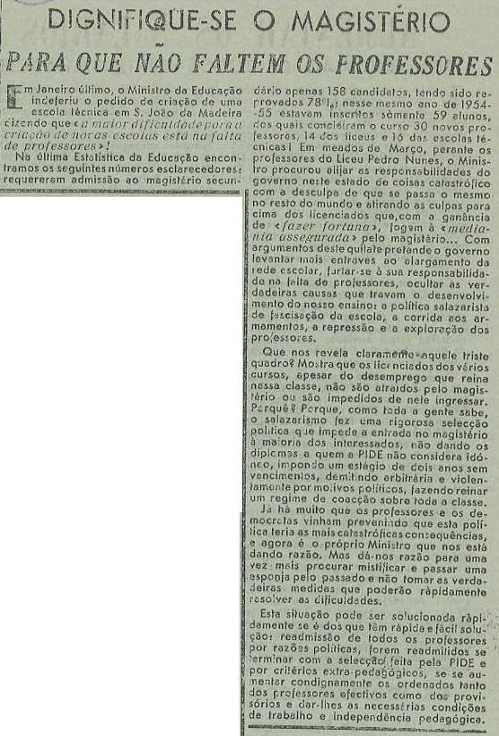

A Juventude luta pelos seus direitos (Ano 25 – VI Série – nº 235 – 2ª Quinzena de Maio de 1957 – página 2)
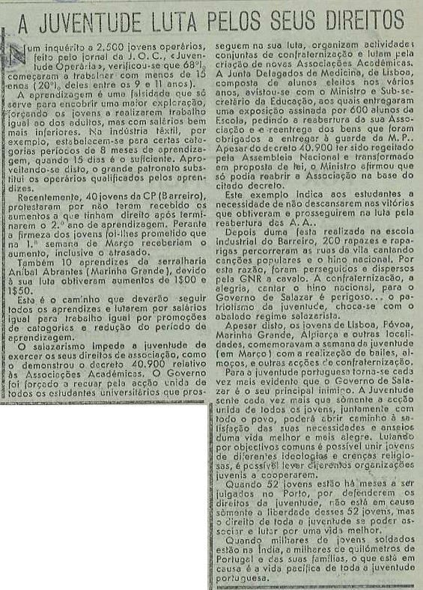

As “Queimas das Fitas dos Estudantes” transformaram-se em novas Jornadas de Luta (Ano 25 – VI Série – nº 239 – 2ª Quinzena de Julho de 1957 – página 2)
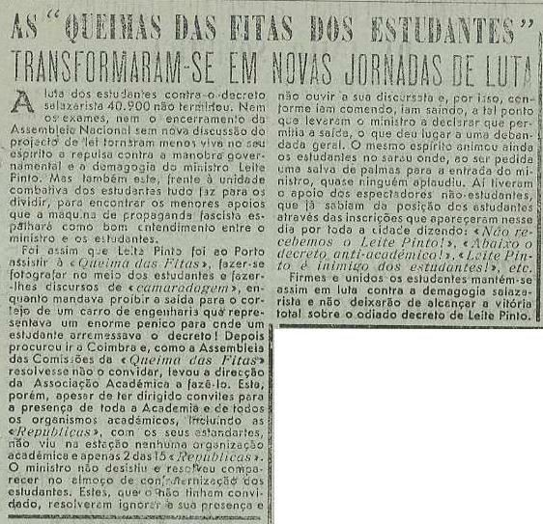

Homenagem a Bertholt Brecht (Ano 25 – VI Série – nº 240 – 1ª Quinzena de Agosto de 1957 – página 1)
